Qué parte del tumor colorrectal se deja ver en la sangre

Juan Diego Polanco Franco

Universidad de Caldas
Facultad de Inteligencia Artificial e Ingenierías
Manizales, Colombia
2026

Qué parte del tumor colorrectal se deja ver en la sangre

Juan Diego Polanco Franco

Tesis presentada como requisito parcial para optar al título de:
Magíster en Bioinformática y Biología Computacional

Director:
Doctor en Ingeniería, Jorge Alberto Jaramillo Garzón

Grupo de Investigación:
Grupo de Investigación en Tecnologías de la Información y Redes (GITIR)
Línea de Investigación:
Modelos Computacionales y Bioinformática

Universidad de Caldas
Facultad de Inteligencia Artificial e Ingenierías
Manizales, Colombia
2026

Declaración de uso de herramientas de inteligencia artificial
TODO Juan Diego: Revisa la tabla y el párrafo. Declara herramienta, versión o fecha, propósito y alcance. Ninguna es fuente de un hecho científico.
Tabla 1. Herramientas de inteligencia artificial usadas en el trabajo
Herramienta | Versión o fecha | Propósito | Alcance
Cursor (Anysphere) | 3.28.7 [confirmar en Ayuda > Acerca de] | Escribir y depurar código | El autor revisó, ejecutó y validó el código
SciSpace | Consultado entre 2026-03 y 2026-11 | Buscar y hacer un primer filtro de literatura | No sustituye la lectura del artículo original
Fuente: Declaración del autor.
TODO Juan Diego: Escribe aquí, con tus palabras, 3-5 líneas: para qué usaste cada herramienta y que asumes la responsabilidad del contenido.

Resumen
TODO Juan Diego: Máximo 250 palabras, en un solo párrafo, impersonal: contexto (1-2 frases) → objetivo → datos y métodos → resultados con cifras → conclusión y lo que NO demuestra. Escríbelo de último.
• Pregunta: qué parte del cambio del tumor se deja ver en la sangre cuando el contraste es otra enfermedad intestinal (CP frente a CN).
• Tejido: concordancia de signo del tumor primario Tanaka–CPTAC 147 de 147; metástasis hepática frente a mucosa 116 de 143.
• Suero (PXD055218), celda preregistrada de 284 proteínas: 0 diferentes, 166 equivalentes, 118 indeterminadas.
• Modelos: M2 (todas las proteínas) AUC 0,880; M3 (solo calidad) 0,915; M5 (sin la calidad) 0,647, p = 0,12.
• Hipótesis: H5 sostiene, H6 no sostiene, H7 refuta, H8 no evaluable, H9 exploratorio, H10 descriptiva.
• Cierre: trabajo in silico; no propone un examen de sangre.
Palabras clave: cáncer colorrectal; proteómica; suero; equivalencia estadística; calidad de muestra [elige entre 3 y 7, preferiblemente términos DeCS/MeSH].

Abstract
TODO Juan Diego: Traducción fiel del Resumen al inglés. No añadas resultados. Revisa términos técnicos (equivalence testing, out-of-fold AUC, pre-registration).
Keywords: colorectal cancer; proteomics; serum; equivalence testing; sample quality.
Tabla de contenido
Clic derecho aquí → Actualizar campo → Actualizar toda la tabla.

Lista de figuras
Clic derecho → Actualizar campo.

Lista de tablas
Clic derecho → Actualizar campo.

Lista de abreviaturas
TODO Juan Diego: Deja solo las siglas que uses en la prosa. Orden alfabético.
Tabla 2. Siglas y abreviaturas
Sigla | Significado
AUC | Área bajo la curva ROC
BH | Benjamini-Hochberg
CN | Colonoscopia negativa: pacientes sintomáticos con otra enfermedad intestinal (no son personas sanas)
CP | Colonoscopia positiva (cáncer colorrectal)
CPTAC | Clinical Proteomic Tumor Analysis Consortium
CRC | Cáncer colorrectal
DIA | Adquisición independiente de datos
FDR | Tasa de descubrimientos falsos
GO | Gene Ontology
GSEA | Análisis de enriquecimiento de conjuntos de genes
HC | Controles sanos, medidos aparte; no deciden la pregunta
LFQ | Cuantificación sin marcaje
NES | Puntuación de enriquecimiento normalizada
ORA | Análisis de sobrerrepresentación
SHAP | SHapley Additive exPlanations
TMT | Marcado isobárico en tándem
TOST | Dos pruebas unilaterales (equivalencia)
TREAT | Prueba de cambio respecto a un umbral de fold-change
Fuente: Elaboración propia.

1. Introducción
TODO Juan Diego: Extensión total del capítulo: 2 a 4 páginas (guía UCaldas). Patrón de Orjuela 2023 y Pérez Duque 2021: campo temático → problema → justificación → objetivos, todo dentro de la Introducción.

1.1 Campo temático
TODO Juan Diego: Sitúa la tesis en la bioinformática de proteomas aplicada al cáncer colorrectal (línea Modelos Computacionales y Bioinformática, GITIR). 1 párrafo.
• Citas sugeridas: García-Foncillas 2026; Vasaikar 2019; Zhang 2014.

1.2 Planteamiento del problema
TODO Juan Diego: Qué se sabe del tumor en tejido y por qué no basta para la sangre. No localices las muestras en un segmento del colon.
• El tejido publicado ya describe tumor y mucosa (Vasaikar 2019, Zhang 2014, Tanaka 2024).
• El suero es otra matriz y otras personas: PXD055218 (Rai 2025).
• El contraste que decide es CP frente a CN; CN no son personas sanas. HC se midió aparte.

1.3 Pregunta de investigación
TODO Juan Diego: Una frase con la pregunta y otra con sus límites (matrices separadas, sin examen clínico).
• Borrador del repo: «Qué parte del cambio del tumor se deja ver en la sangre cuando el contraste es otra enfermedad intestinal».

1.4 Justificación
TODO Juan Diego: Por qué la pregunta merece el trabajo y qué vacío NO reclamas. Recuerda: equivalencia estadística no es identidad biológica.

1.5 Política pública e impacto esperado
TODO Juan Diego: Gaviria 2024 («Public policy») y Londoño 2023 («Política pública a la que se da respuesta») incluyen esta sección: confirma con coordinación si es obligatoria. Conecta con la Ley 1384 de 2010 (atención integral del cáncer en Colombia) y con el aporte metodológico (reproducibilidad, preregistro).

1.6 Objetivos

1.6.1 Objetivo general
TODO Juan Diego: Un verbo en infinitivo, derivado de la pregunta. No lo plantees como promesa diagnóstica. Debe coincidir con la propuesta aprobada.

1.6.2 Objetivos específicos
TODO Juan Diego: 3-5 objetivos en infinitivo; cada uno debe tener una conclusión en el capítulo 6. Usa los de la propuesta aprobada (config/correspondencia_propuesta.tsv).
• Concordancia del signo tumoral entre cohortes de tejido (147 de 147).
• Clasificación de la celda del suero CP frente a CN (0 / 166 / 118 de 284).
• Efecto de la calidad de muestra y del orden de adquisición en los modelos (M1–M6).
• Evaluación de las hipótesis preregistradas H5–H10.

1.7 Alcance y estructura del documento
TODO Juan Diego: Trabajo in silico sobre datos públicos; no propone un examen clínico (Pepe 2001). Cierra con un párrafo que diga qué contiene cada capítulo.

2. Marco teórico y estado del arte
TODO Juan Diego: 8 a 15 páginas. Define solo lo que luego usas para leer un resultado. Una subsección por concepto. Peers: «Referente teórico y antecedentes» (Orjuela, Pérez Duque).

2.1 Cáncer colorrectal y marcadores en sangre

2.1.1 Proteoma del tejido tumoral y de la mucosa
TODO Juan Diego: CPTAC (Vasaikar 2019; Zhang 2014) y Tanaka 2024 (primario, metástasis hepática y mucosa).

2.1.2 El suero como matriz distinta y la elección de controles
TODO Juan Diego: Por qué CN (sintomáticos) y no sanos: especificidad clínica. Rai 2025; Locker 2006 (marcadores tumorales, ASCO); Gabay 1999 (fase aguda).

2.2 Proteómica por espectrometría de masas

2.2.1 Cuantificación isobárica TMT

2.2.2 Cuantificación sin marcaje (LFQ) y MaxQuant
TODO Juan Diego: Cox 2008; directLFQ (Ammar 2023).

2.2.3 Adquisición independiente de datos (DIA)

2.2.4 Por qué no se fusionan matrices ni se aplica ComBat
TODO Juan Diego: Explica con tus palabras por qué tejido y suero se analizan por separado (preregistro). No dibujes una proteína que «sale» del tumor a la sangre.

2.3 Inferencia de cambio y de equivalencia

2.3.1 Control de la tasa de descubrimientos falsos
TODO Juan Diego: Alfa 0,05; Benjamini-Hochberg (Benjamini 1995); limma (Smyth 2004).

2.3.2 TREAT: cambio respecto a un umbral
TODO Juan Diego: Margen de 1,5 veces: log2(1,5) = 0,585 (McCarthy 2009).

2.3.3 TOST: pruebas de equivalencia
TODO Juan Diego: Lakens 2017. Define diferente, equivalente e indeterminada con las frases del preregistro.

2.4 Ontología genética y análisis de enriquecimiento
TODO Juan Diego: GO (Ashburner 2000); ORA sobre lista con umbral; GSEA y NES (Subramanian 2005).

2.5 Aprendizaje automático en proteómica de suero

2.5.1 Validación cruzada y pruebas de permutación

2.5.2 Interpretabilidad con SHAP

2.5.3 AUC interno frente a rendimiento diagnóstico
TODO Juan Diego: Fases de desarrollo de biomarcadores (Pepe 2001): un AUC interno no es sensibilidad/especificidad clínica.

2.6 Calidad preanalítica y efectos de lote
TODO Juan Diego: Geyer 2019 (sesgos relacionados con la muestra); Leek 2010 (efectos de lote).

2.7 Ciencia reproducible: preregistro y análisis multiverso

2.8 Estado del arte
TODO Juan Diego: Una subsección corta por trabajo que de verdad leíste. Decide si Seo 2026, Dhami 2026, Yu 2026, Ögren 2026, Robles 2024 y Verathamjamras 2023 entran aquí o solo en la bibliografía.
• Rai 2025: suero DIA con contraste frente a otra enfermedad intestinal.
• Vasaikar 2019, Zhang 2014: proteogenómica de tejido CPTAC.
• Tanaka 2024: réplica tisular.
• Xiang 2026, Hembrough 2026: límite de los neoantígenos (no se rebuscaron péptidos).
• Malmström 2025 y Uhlén 2015: atlas de distribución tisular del proteoma plasmático.

3. Materiales y métodos
TODO Juan Diego: 8 a 12 páginas. Descriptivo y verificable: sale del preregistro (config/preregistro_v3.yaml) y del certificado (results/v3_7/certificado.json). Reescríbelo con tus palabras sin cambiar un umbral.

3.1 Diseño del estudio
TODO Juan Diego: Estudio in silico, preregistrado, sobre datos públicos. Incluye un diagrama de flujo (Figura 1 de Resultados o uno propio aquí).

3.2 Fuentes de datos
Tabla 3. Matrices leídas por la corrida v3.7
Matriz | Acceso | Papel en esta tesis
Tejido TMT, CPTAC | PDC000116 | Tumor frente a normal publicado (Vasaikar 2019)
Tejido LFQ | PXD034575 | Primario, metástasis hepática y mucosa (Tanaka 2024)
Suero DIA | PXD055218 | Celda CP frente a CN (Rai 2025)
Suero, otro depósito | PXD064655 | Contraste proteómico no calculado; H8 no evaluable
Fuente: config/preregistro_v3.yaml y config/datasets.yaml.

3.2.1 Tejido TMT de CPTAC (PDC000116)

3.2.2 Réplica tisular LFQ (PXD034575)

3.2.3 Suero DIA (PXD055218)

3.2.4 Suero PXD064655

3.3 Preprocesamiento y control de calidad
TODO Juan Diego: Sin imputación (el cero de MaxQuant y la ausencia en DIA-NN son ausencia). Sin segundo log2 en CPTAC. Embudo del suero: 897 grupos → 329 con q global ≤ 0,01 → 312 humanas → 284 en la celda.

3.4 Análisis diferencial y de equivalencia
• Alfa 0,05; BH; margen log2(1,5) = 0,585; mínimo 3 pares observados; mínimo 8 por grupo en suero; fracción mínima observada 0,70.
• Celda preregistrada: PG.MaxLFQ, librería v3.3, paneles excluidos, n mínimo 3, margen 0,585, alfa 0,05, sin normalización de tejido.
• Clases: diferente (TREAT pasa en el sentido observado), equivalente (TOST cabe en el margen), indeterminada (ninguna de las dos).

3.5 Concordancia entre cohortes de tejido

3.6 Ontología genética: ORA y GSEA
TODO Juan Diego: Umbral FDR de GSEA 0,25; 200 permutaciones (cifras.tex: GoFdr, GoPerm).

3.7 Calidad preanalítica y orden de adquisición
TODO Juan Diego: 60 crudos válidos, 60 con fecha. Describe cómo se midió el orden y la calidad (variables de piel, coagulación, plaquetas, eritrocitos).

3.8 Modelos de aprendizaje automático (M1 a M6)
• M1 matriz humana; M2 matriz principal; M3 solo calidad; M4 solo coagulación; M5 principal residualizada por la calidad; M6 cinco componentes dentro del pliegue.
• Validación: 5 pliegues estratificados × 20 repeticiones; nulo de 1000 permutaciones.
• Regla titular: si M2 no pasa la permutación, no hay separación; si M2 y M5 pasan y AUC(M5) ≥ 0,70, la señal va más allá de la calidad; si no, la explica la calidad.
• Interpretabilidad: SHAP sobre M2 y M3.
TODO Juan Diego: Confirma en el código si los desplazamientos 720, 721, 840 y 841 se suman a la semilla base 20260914 antes de escribirlo.

3.9 Hipótesis preregistradas y embudo de priorización
TODO Juan Diego: Describe H5–H10 tal como están en el preregistro y los 7 pasos del embudo (688 → 135 → 135 → 118 → 20 → 0 → 0).

3.10 Análisis multiverso
TODO Juan Diego: 288 celdas de suero y 72 de aprendizaje: qué decisiones analíticas varían y por qué.

3.11 Reproducibilidad y entorno computacional
TODO Juan Diego: Python 3.14.3; numpy 2.4.4; pandas 3.0.2; scipy 1.17.1; scikit-learn 1.8.0. Semilla 20260914. Etiqueta v3.7-final (commit 595118a). Detalle en el Anexo B.

3.12 Uso de herramientas de inteligencia artificial
TODO Juan Diego: Párrafo breve (ver la declaración en preliminares). Cursor y SciSpace no se citan como fuente de hechos científicos.

4. Resultados
TODO Juan Diego: Cada cifra con su figura o tabla. Debajo de cada figura: 1 párrafo tuyo con qué muestra, qué esperabas y qué NO demuestra. Los títulos de figura son técnicos y provisionales.

4.1 Panorama de la corrida v3.7
Figura 1. Bloques de la corrida v3.7: tejido, suero, hipótesis y priorización.
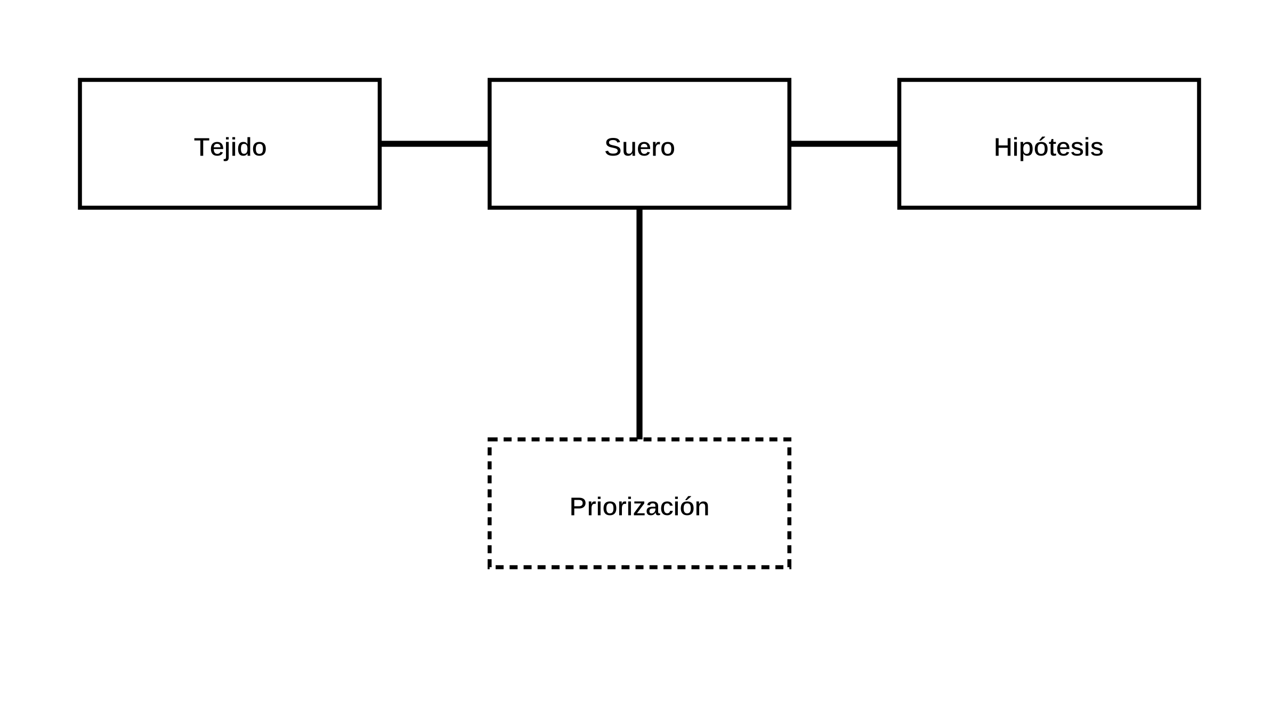
Fuente: scripts/v3/exportar_sitio_v3_7.py (f01), a partir de results/v3_7/.
TODO Juan Diego: Interpreta la figura. El trazo es el orden de lectura, no una proteína que pasa del tumor a la sangre.

4.2 Concordancia del cambio tumoral en tejido
• Signo del tumor primario, Tanaka frente a CPTAC: 147 de 147.
• Metástasis hepática frente a mucosa: 116 de 143.
• Cobertura: 147 de 688. Veredicto de H1: rechaza H1.
Figura 2. log2FC de CPTAC (eje horizontal) frente a log2FC de Tanaka (eje vertical) para los genes de la tabla de H7.
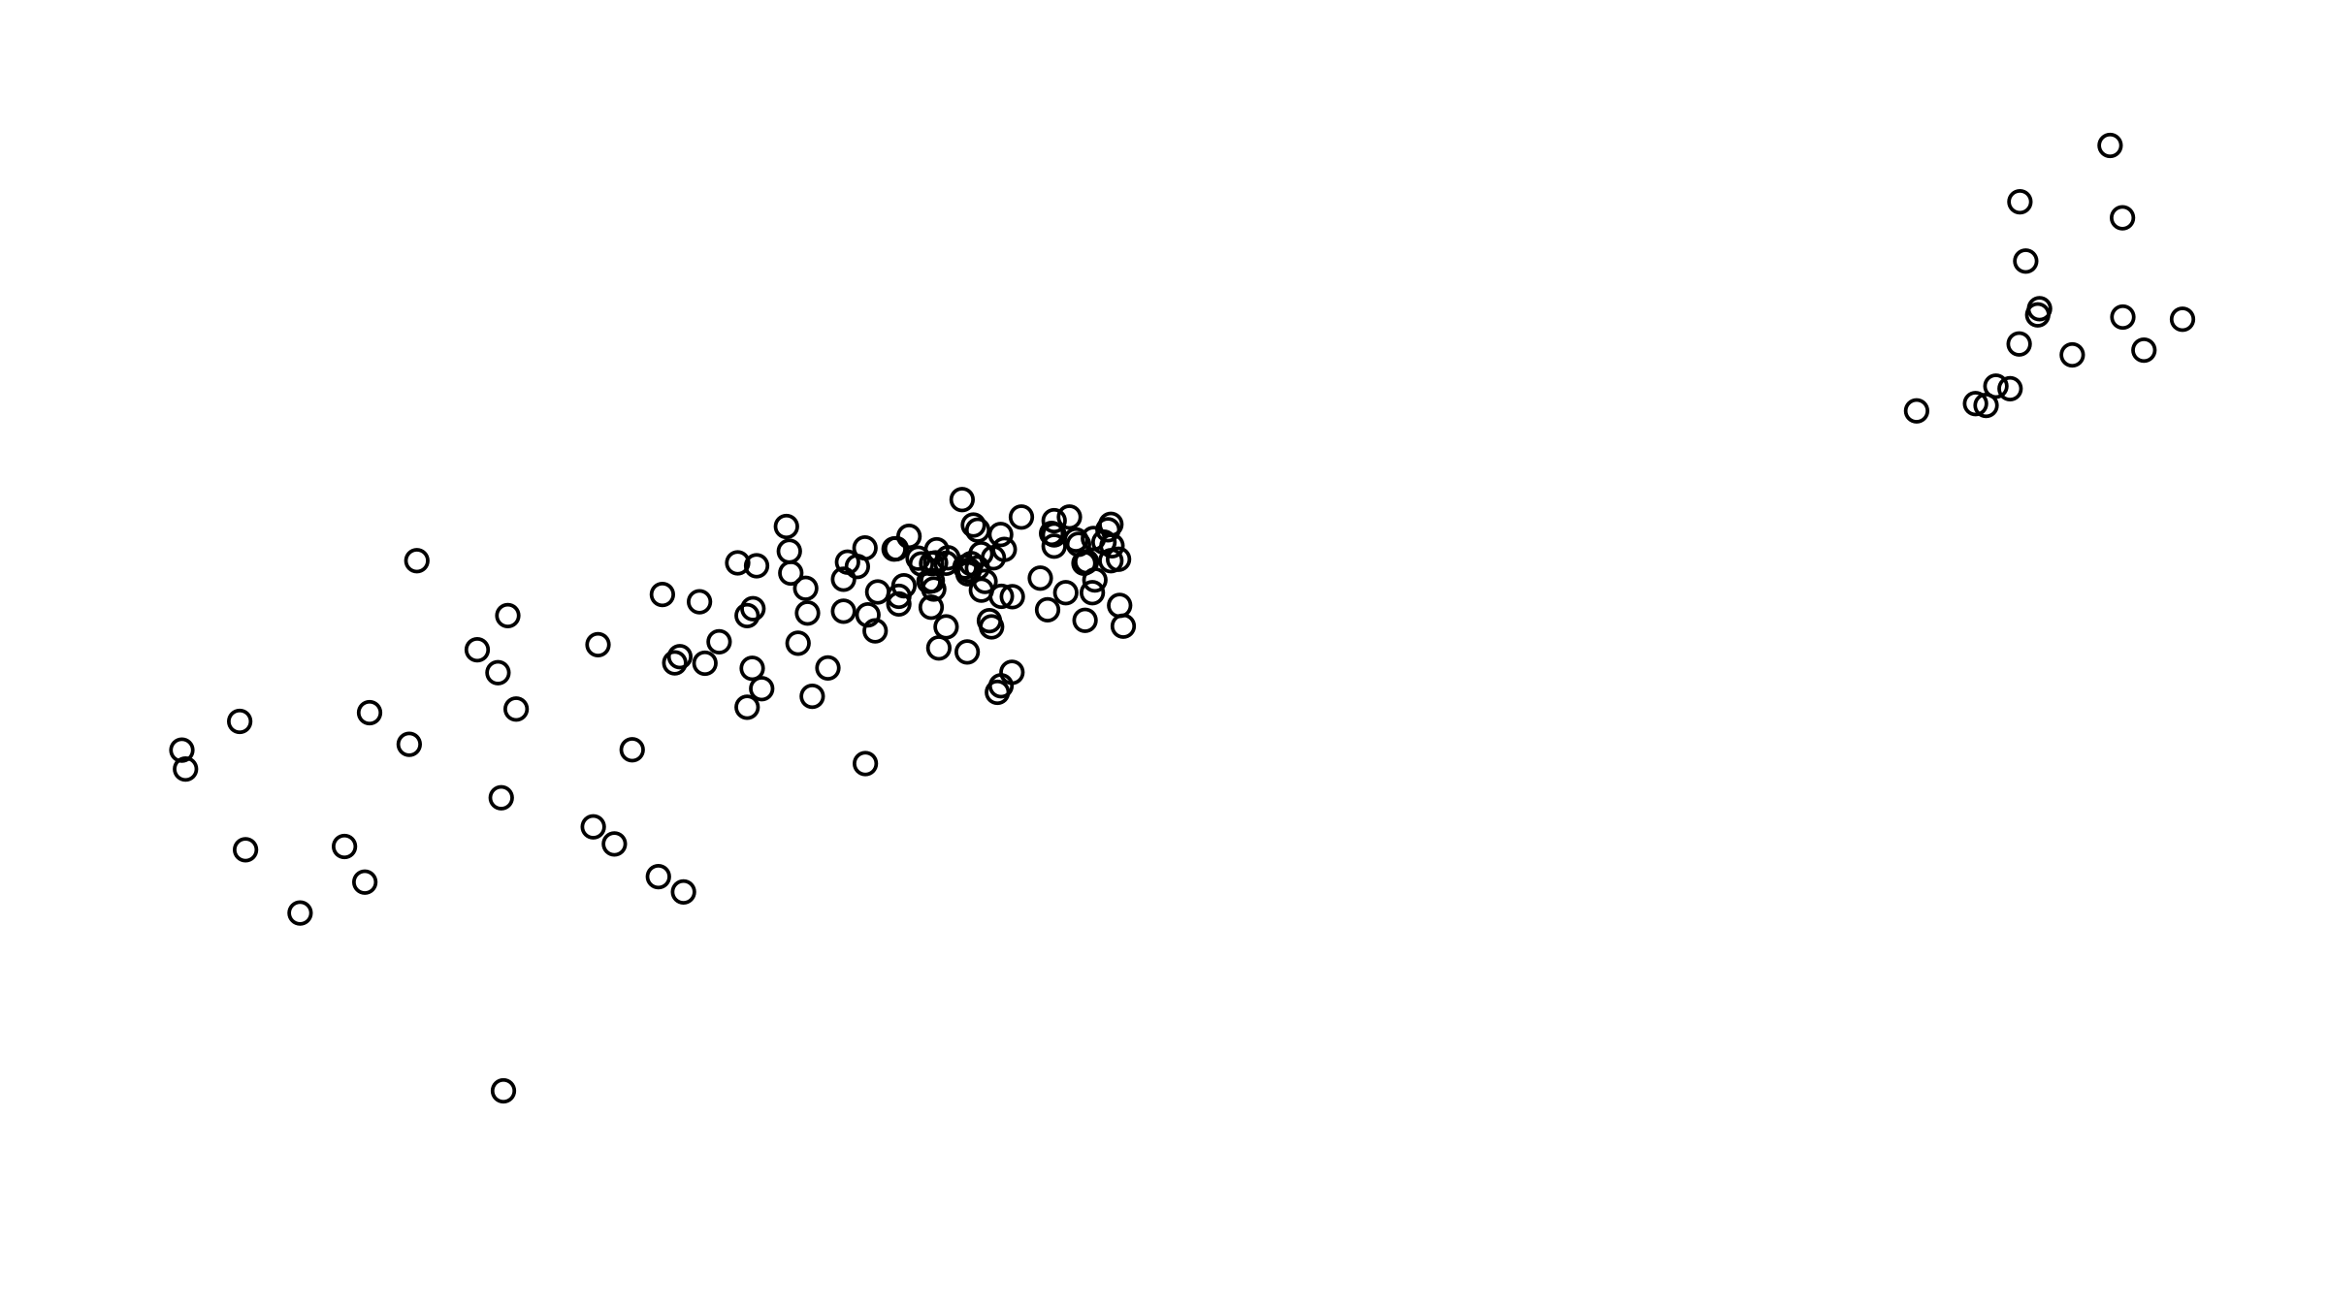
Fuente: results/v3_7/h7_tabla_proteinas.tsv y triangulacion.tsv (f05).
TODO Juan Diego: Interpreta la figura. No afirmes que el signo compartido localiza una muestra.

4.3 Ontología genética en tejido
• Concordancia de NES: 16 de 16.
• CPTAC prueba 787 términos (ORA: 17 suben, 63 bajan; 64 con GSEA).
• Tanaka prueba 101 términos (ORA: 0 suben, 0 bajan; 21 con GSEA).
Figura 3. NES de CPTAC frente a NES de Tanaka para los términos GO con FDR de CPTAC dentro del umbral.
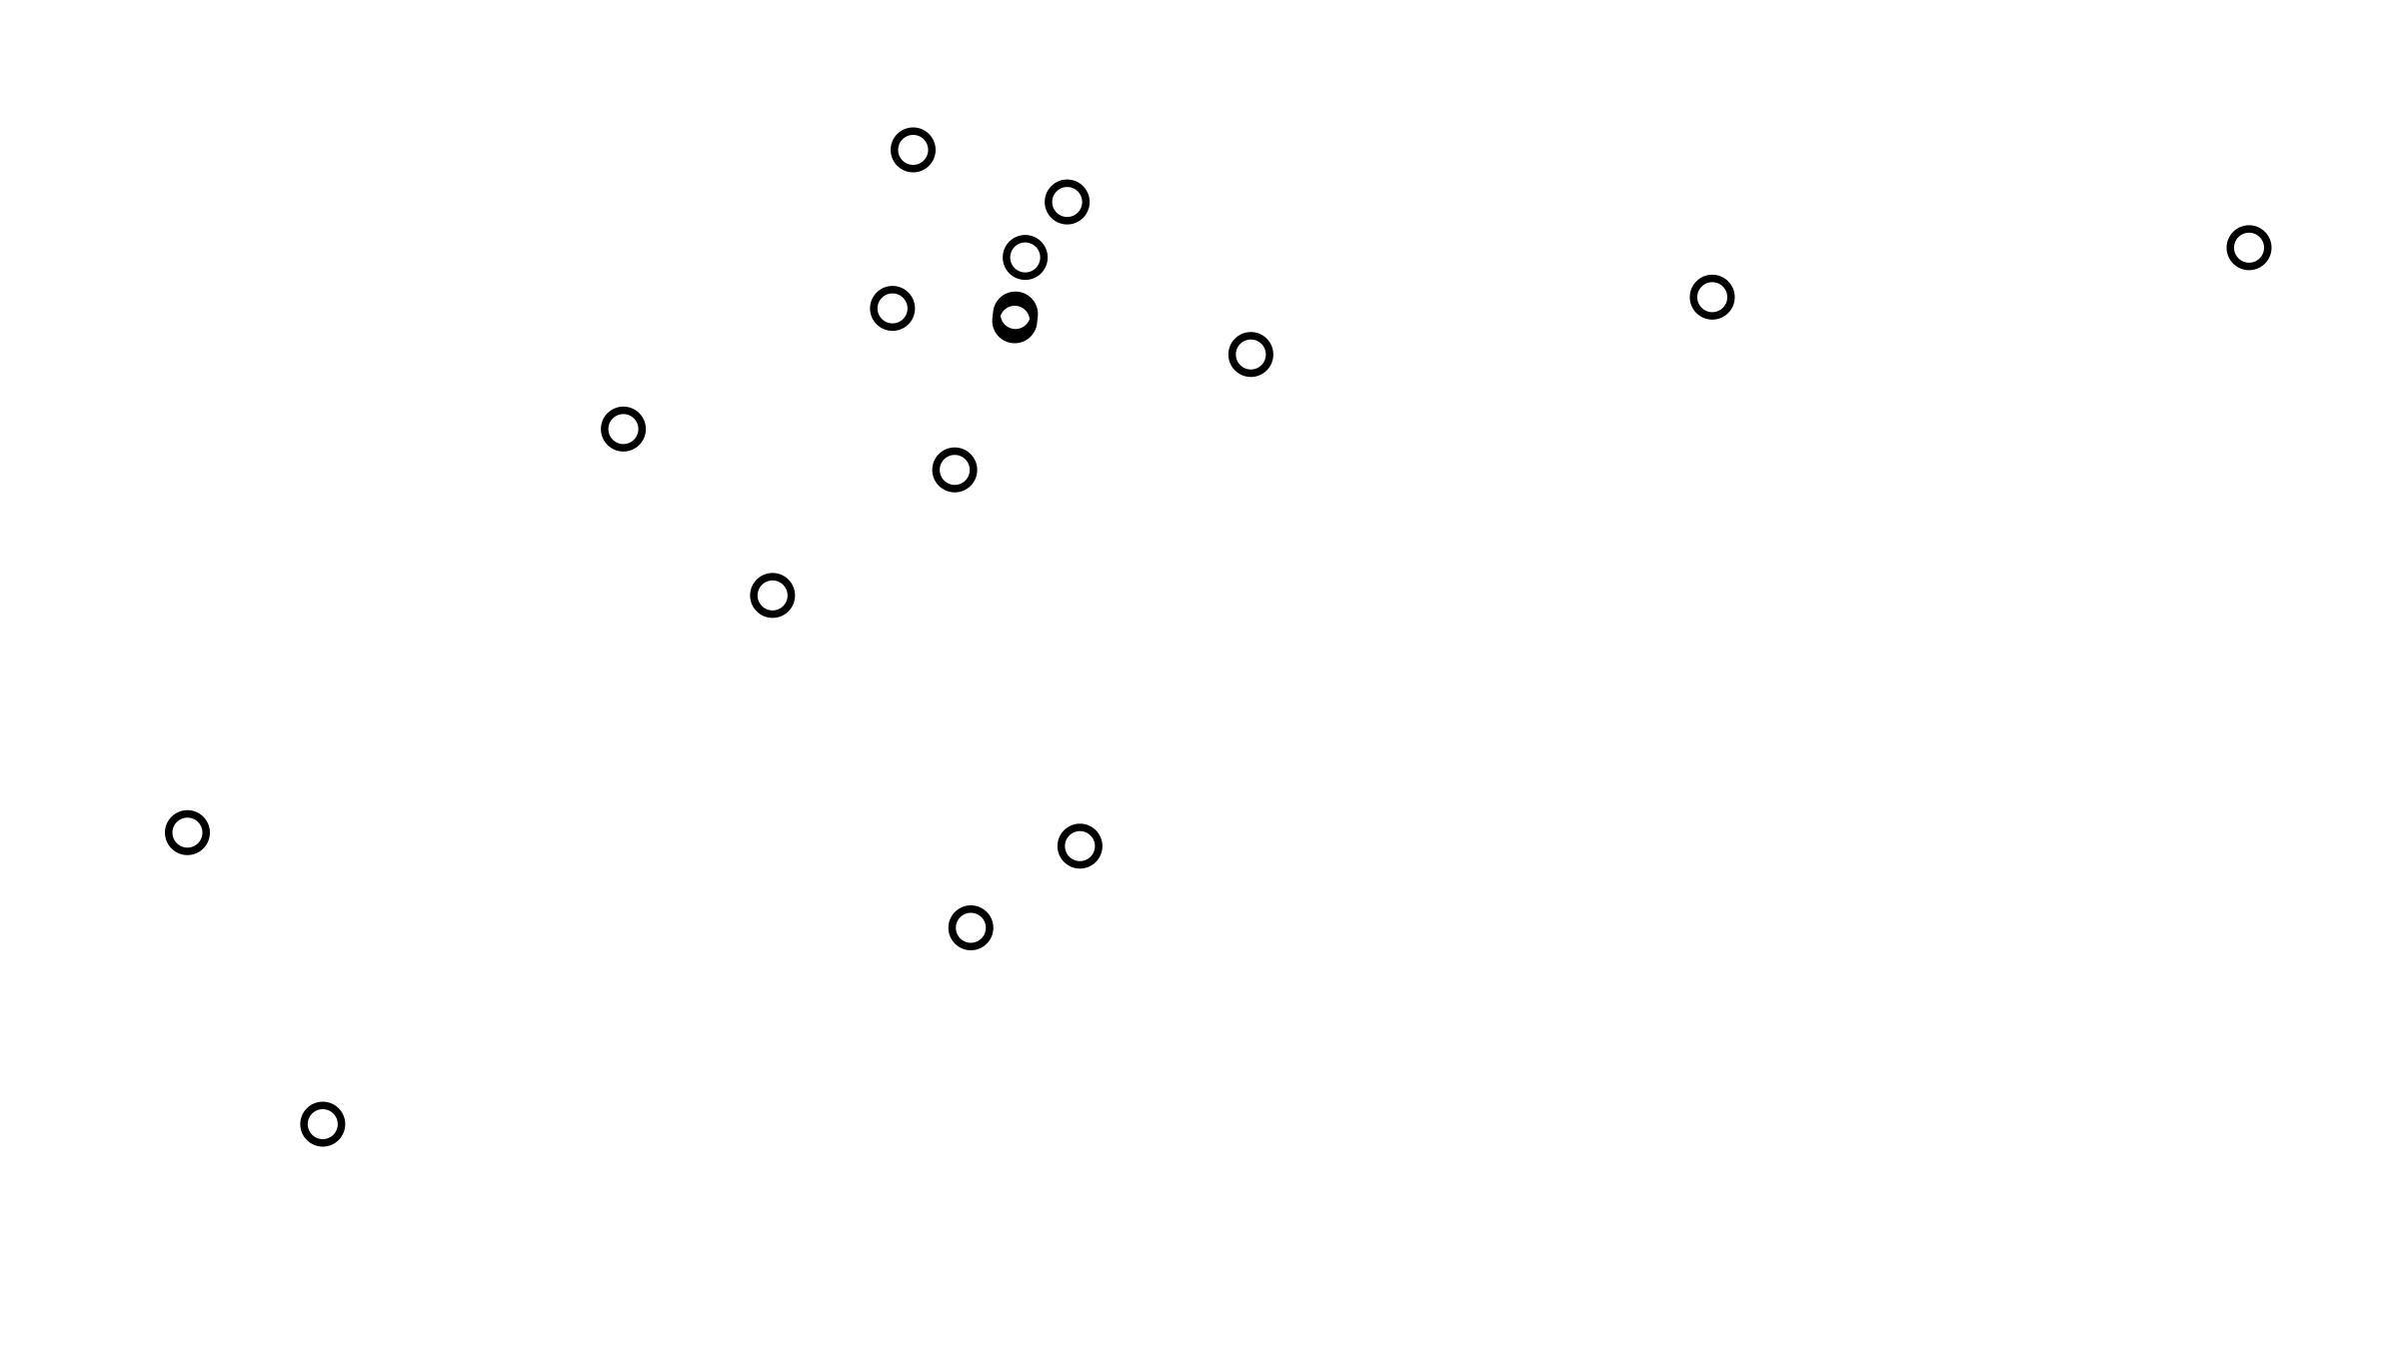
Fuente: results/v3_7/go_tejido.json (f07).
TODO Juan Diego: Interpreta la figura. Un ORA de cero términos en Tanaka no es ausencia de biología.

4.4 Suero: la celda preregistrada CP frente a CN
Tabla 4. Celda preregistrada del suero, CP frente a CN
Clase | Proteínas
Diferentes | 0
Equivalentes | 166
Indeterminadas | 118
Total | 284
Fuente: results/v3_7/suero_embudo.json, campo celda_preregistrada.
Figura 4. Embudo del suero: 897 grupos, 329 con el filtro global, 312 humanas y 284 en la celda.
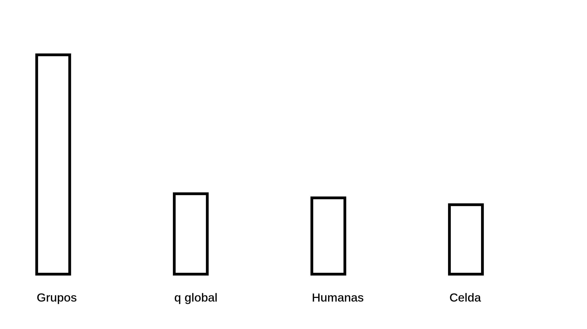
Fuente: results/v3_7/suero_embudo.json (f02).
TODO Juan Diego: Interpreta el embudo. No escribas que equivalencia estadística es identidad biológica.

4.5 Contrastes frente a controles sanos (HC)
Figura 5. CP frente a CN (barra superior) y contrastes con HC medidos aparte: 3 diferentes en CP (SAA1, LBP, LRG1) y 1 en CN (APOA4).
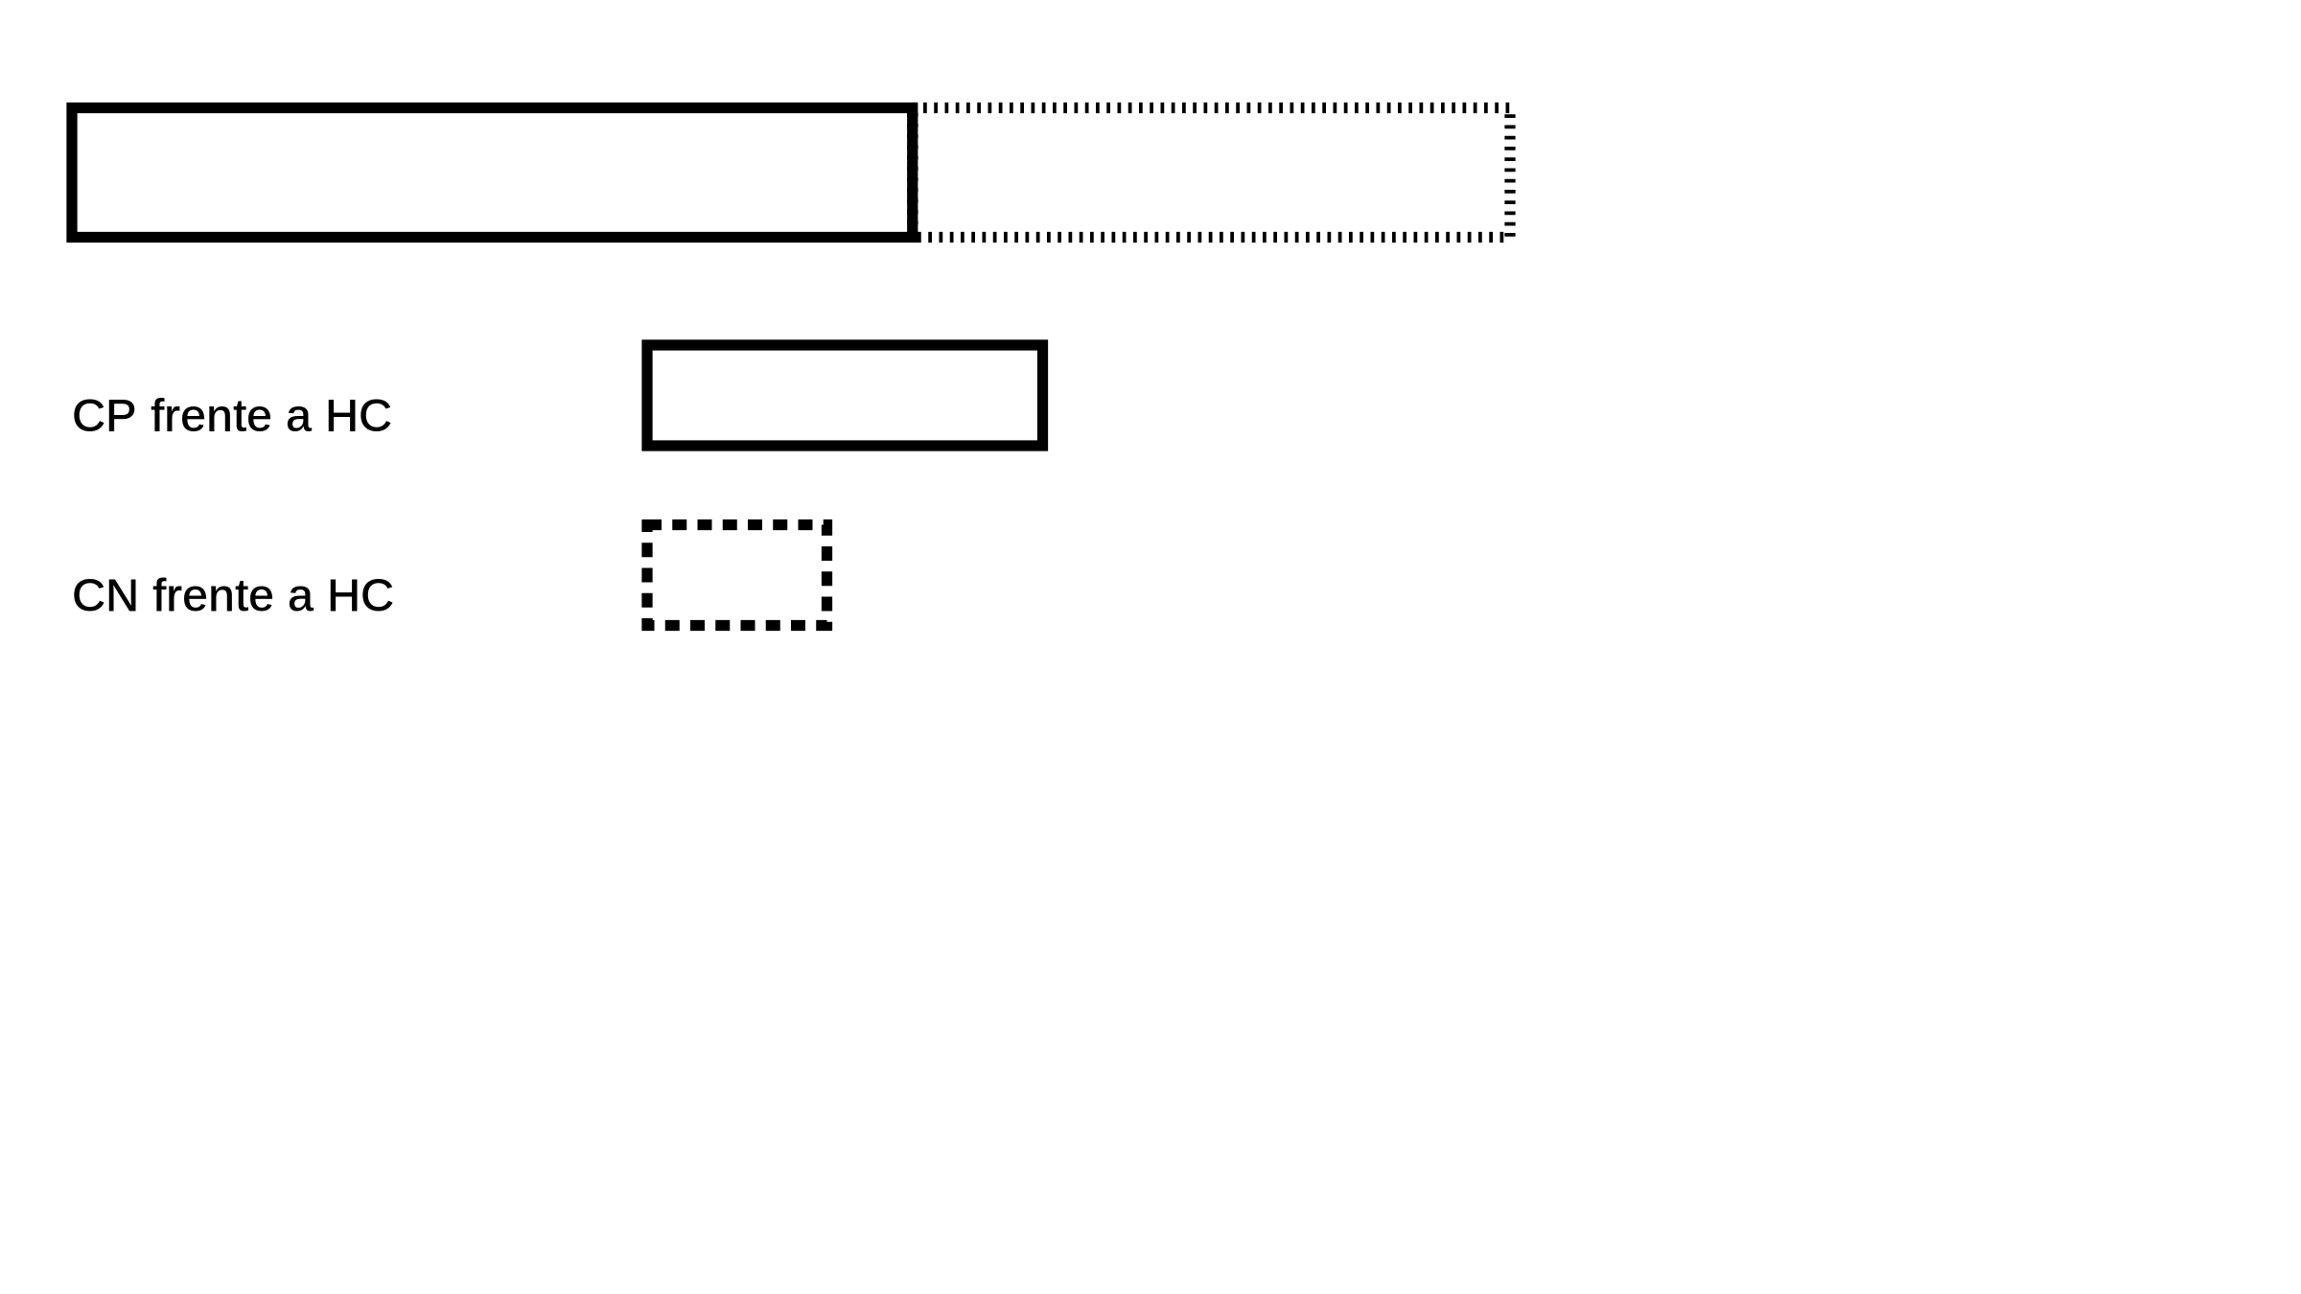
Fuente: suero_k4_crc_sanos.tsv y suero_k4_cn_sanos.tsv (f03).
TODO Juan Diego: Interpreta la figura. HC no decide la pregunta; no llames sanos a CN.

4.6 Calidad preanalítica y orden de adquisición
• Estado: calculado. 60 crudos válidos, 60 con fecha.
• AUC del orden: 0,000; p exacta de Mann-Whitney 1,5 × 10⁻¹¹; rho con piel −0,76.
• CP, CN y HC se midieron en bloques: grupo y orden no se pueden separar.

4.7 Modelos de aprendizaje automático
• M1 0,947; M2 0,880; M3 (solo calidad) 0,915; M4 (coagulación) 0,818; M5 (sin la calidad) 0,647, p = 0,12; M6 0,887.
Figura 6. AUC fuera de pliegue de M1 a M6. La línea discontinua es el percentil 95 del nulo por permutación.
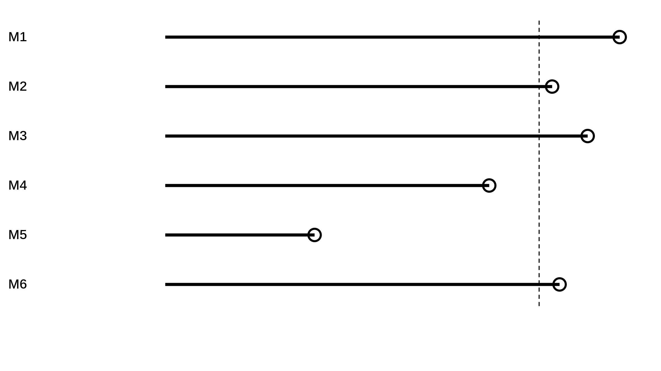
Fuente: results/v3_7/ml_suero_permutacion.json (f08).
TODO Juan Diego: Interpreta la figura. No presentes el AUC como sensibilidad ni especificidad de un examen.
Figura 7. Media del valor absoluto de SHAP en M2 y M3 (M3 usa las variables de calidad del fichero).
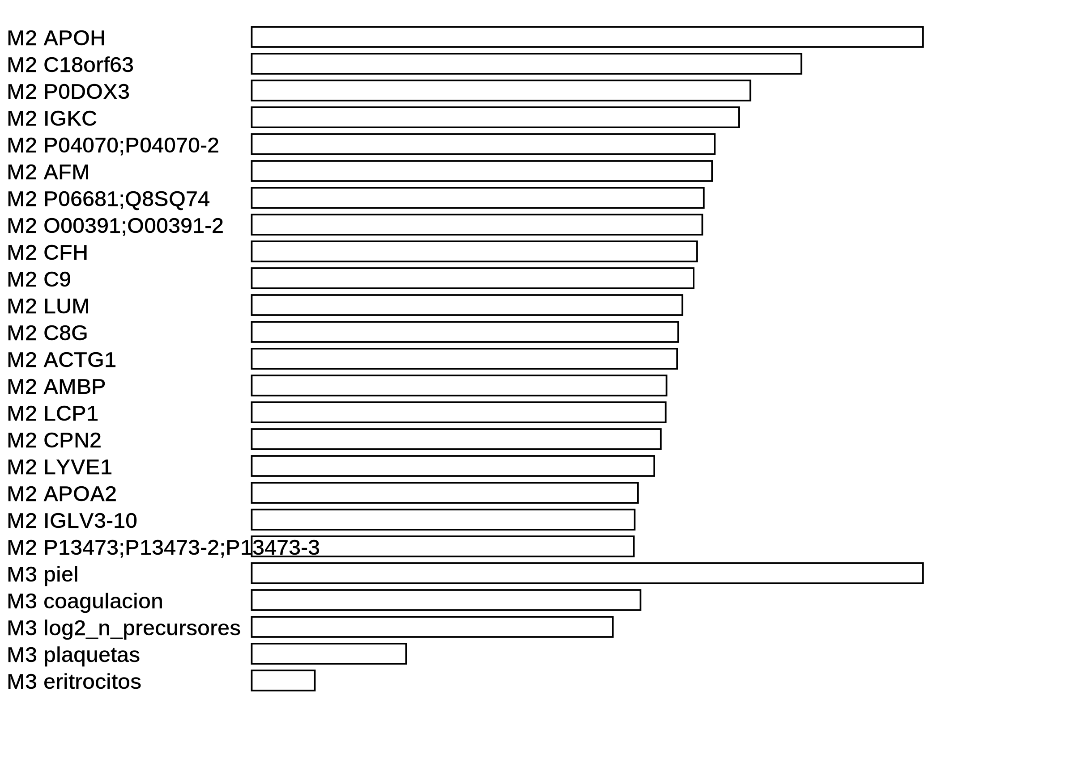
Fuente: f09, a partir de results/v3_7/ml_explicacion.json.
TODO Juan Diego: Interpreta la figura: ¿qué domina la separación, proteínas o calidad de muestra?

4.8 Estado de las hipótesis H5 a H10
Tabla 5. Estado de las hipótesis en la corrida firmada
Hipótesis | Estado | Cifra que sí está
H5 | Sostiene | 29 genes en el universo principal; fracción pan-carcinoma 0,119; clasifica 624 proteínas
H6 | No sostiene | No informa a favor ni en contra (respaldo HPA; prueba degenerada)
H7 | Refuta | Álvez 2023: AUC 0,483; HPA: 0,464; secundario 0,47377 (vector en 668, 20 omitidas)
H8 | No evaluable | 0 tumorales epiteliales en un universo de 53
H9 | Exploratorio | No decide la tesis (LBP, LRG1, CEACAM5)
H10 | Descriptiva | 5 proteínas: ABHD14B, AGR2, BID, CASP8, CEACAM5
Fuente: JSON h5 a h10 de results/v3_7/.

4.9 Priorización de candidatas
• Embudo: 688 → 135 → 135 → 118 → 20 → 0 → 0. Nadie pasa el paso 6.
• Del paso 5 (20 genes), 18 bajan en CPTAC y 2 suben (S100A8, S100A9).

4.10 Análisis multiverso
Figura 8. Rejilla de 288 celdas del multiverso de suero; el trazo discontinuo marca las 13 con alguna proteína diferente.
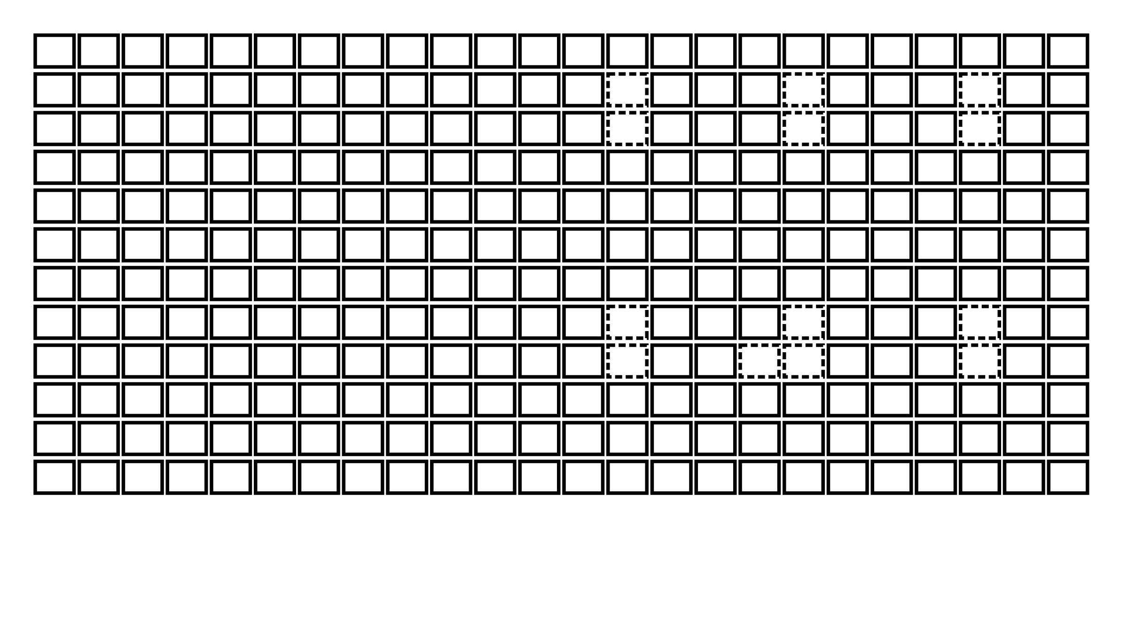
Fuente: results/v3_7/multiverso_resumen.json (f04).
TODO Juan Diego: Interpreta la figura. No es una cohorte nueva.

4.11 Controles de tejido no medibles
Figura 9. Controles de tejido no medibles: AQP8, SLC26A3 y GUCA2A sin dato para la prueba.
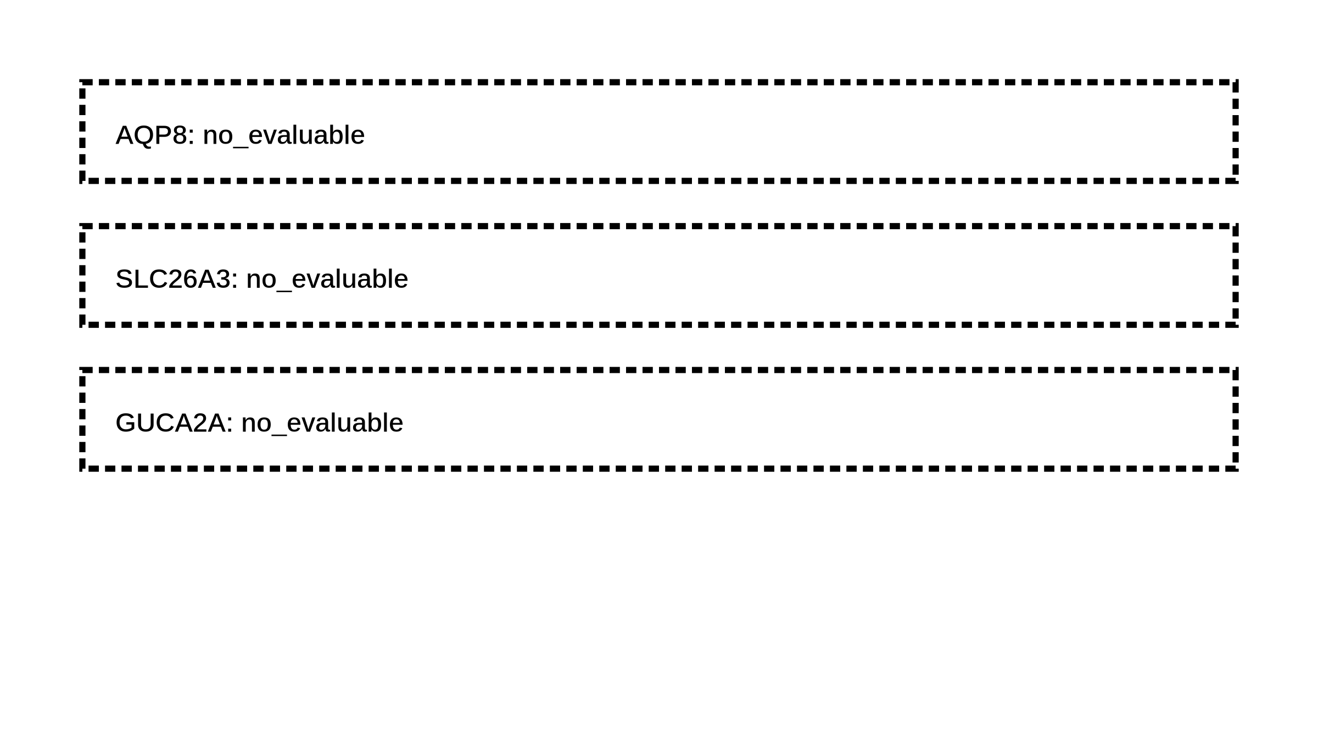
Fuente: f06. [PENDIENTE: verificar el veredicto de CA1 en results/v3_7/ antes de escribirlo.]
TODO Juan Diego: Interpreta solo con el fichero que abras.

5. Discusión
TODO Juan Diego: 6 a 10 páginas. Interpreta, compara con la literatura, declara limitaciones. No conviertas una desviación en un hallazgo.

5.1 Qué se deja ver en la sangre
TODO Juan Diego: Responde la pregunta de investigación con la celda (0 / 166 / 118 de 284) y la concordancia tisular (147 de 147).

5.2 ¿Señal del tumor o calidad de la muestra?
TODO Juan Diego: M2 0,880 vs. M3 0,915 vs. M5 0,647 (p 0,12): ¿la separación es del tumor o va con la calidad? Cita Leek 2010, Geyer 2019, Rai 2025.

5.3 Comparación con estudios previos

5.4 Desviaciones del preregistro
• No se ejecutaron: vías del suero, cláusula de vías de H1, unión de HC por XIC, deriva del PRTC, redes de coexpresión, catálogo de candidatas, neoantígenos.
• H9 exploratorio (desviación de procedimiento). Paso 5 deja 20 genes como hipótesis para cohortes futuras.
TODO Juan Diego: El texto anterior está en latex/chapters/11-desviaciones.tex: úsalo como material, no lo pegues.

5.5 Limitaciones
• Trabajo in silico; no propone un examen clínico.
• No hay tejido y sangre de la misma persona.
• Orden de adquisición en bloques: grupo y lote confundidos.
• H8 no evaluable no dice que el estadio IV no lleve proteína tumoral a la sangre.
• No se evaluó la procedencia poblacional de las cohortes (no afirmes ausencia de población latinoamericana sin el fichero).

6. Conclusiones y recomendaciones
TODO Juan Diego: 2 a 4 páginas. Impersonal. Una conclusión por objetivo específico, cada una con su cifra y con lo que no demuestra.

6.1 Conclusiones

6.2 Contribuciones del trabajo
TODO Juan Diego: Patrón de Orjuela 2023 y Pérez Duque 2021 («Contribuciones del trabajo de grado»): metodología preregistrada, código y datos reproducibles, web/repositorio.

6.3 Recomendaciones y trabajo futuro
• Aleatorizar el orden de adquisición e intercalar grupos.
• Repetir el contraste en otra cohorte de personas sintomáticas.
• No anticipes un AUC, una sensibilidad ni un tamaño de cohorte.

Anexos
TODO Juan Diego: Solo material que respalde el texto. No pegues una corrida anterior como si fuera la v3.7.

Anexo A. Correspondencia con la propuesta aprobada
Tabla 6. Correspondencia entre la propuesta y lo ejecutado
Punto de la propuesta | Estado | Dónde está
Integrar la proteómica de las tres cohortes | cumplido | suero_embudo.json
Proteínas diferenciales en suero | cumplido | suero_k4_crc_cn.tsv; frente a HC: 3 (CP) y 1 (CN)
Reproducibilidad entre cohortes de tejido | cumplido_reformulado | k1_etiquetas.json
Priorización de candidatas | cumplido_reformulado | priorizacion_embudo.json
GO ORA y GSEA del tejido | cumplido | go_tejido.json
Redes de coexpresión | desviacion_declarada | preregistro_v2.hipotesis.h2
Aprendizaje automático interpretable | cumplido | ml_explicacion.json
Score de candidatas | cumplido_reformulado | priorizacion.tsv
Ampliar cohortes | no_cumplido | trabajo futuro
Robustecer la validación | cumplido | certificado.json
Fuente: config/correspondencia_propuesta.tsv.

Anexo B. Entorno, código y reproducibilidad
• Repositorio: github.com/JancoDeveloper/OncoGO-CRC, etiqueta v3.7-final (commit 595118ae).
• Certificado: results/v3_7/certificado.json (estado Publicable); sello 71b310a3, 2026-11-11.
• Preregistro: config/preregistro_v3.yaml. Cifras: tesis-ucaldas/latex/cifras.tex (scripts/v3/exportar_cifras_v3_7.py).

Anexo C. Ficheros previstos que no están disponibles
• vias_suero.json, h1_vias.json, catalogo_auditoria.tsv, neoantigenos.tsv, prtc_por_corrida.tsv (docs/estado_v3_7.md). La ausencia está declarada; no es un resultado.

Anexo D. Tablas suplementarias
TODO Juan Diego: Elige cuáles pegar (p. ej., tabla de H7, lista de los 20 genes del paso 5, términos GO).

Referencias bibliográficas
TODO Juan Diego: APA 7 (confirmar con el programa). Inserta la bibliografía con Zotero/Mendeley importando tesis-ucaldas/latex/references.bib (35 entradas). Toda cita del texto debe estar aquí y viceversa. Incluye software y bases de datos (CPTAC/PDC, PRIDE, GO, Python y paquetes).
• Ejemplo de formato: Anysphere. (2026). Cursor (versión 3.28.7) [Software]. https://cursor.com
• SciSpace. (2026). SciSpace [Herramienta de búsqueda bibliográfica con IA]. https://scispace.com

Para las notas al pie de página use la tipografía en tamaño 10, con interlineado sencillo y márgenes justificados. Es importante que use la ruta automática de generación de notas al pie yendo a la opción “insertar”, haciendo click en la opción “nota al pie”, seleccionar “nota la pie” y, finalmente, dar click en la opción “insertar”. Recuerde que también es posible insertar notas al final del documento. Las notas al pie se utilizan para explicar, comentar o hacer referencia al texto de un documento, así como para introducir comentarios detallados y en ocasiones para citar fuentes de información (aunque para esta opción es mejor seguir en detalle las normas de citación bibliográfica seleccionadas).
Esta guía es una abreviación y adaptación de una guía general que nos fue proporcionada por la Universidad Nacional de Colombia.

